Clasificación de los diagramas UML 2

**Clasificación de los diagramas UML 2.5**

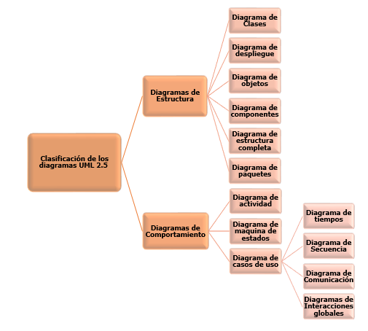

Se organizan en dos grandes categorías: diagramas de estructura y diagramas de comportamiento.

### **🧱 Diagramas de Estructura**

Estos diagramas muestran la estructura estática del sistema, es decir, cómo están organizados los elementos del sistema.

1. Diagrama de Clases
   * Qué muestra: Clases, atributos, métodos y relaciones entre clases.
   * Ejemplo: Un sistema bancario con clases como Cuenta, Cliente, Transacción.
2. Diagrama de Despliegue
   * Qué muestra: La arquitectura física del sistema, incluyendo nodos y artefactos.
   * Ejemplo: Un servidor web conectado a una base de datos en un servidor distinto.
3. Diagrama de Objetos
   * Qué muestra: Instancias de clases y sus relaciones en un momento específico.
   * Ejemplo: Un objeto cliente1 con una cuenta cuenta123.
4. Diagrama de Componentes
   * Qué muestra: Componentes del software y sus interacciones.
   * Ejemplo: Un componente de autenticación conectado a un componente de base de datos.
5. Diagrama de Estructura Compuesta
   * Qué muestra: La estructura interna de una clase y cómo interactúan sus partes.
   * Ejemplo: Una clase Auto con partes internas como Motor, Transmisión.
6. Diagrama de Paquetes
   * Qué muestra: Agrupaciones lógicas de clases o componentes.
   * Ejemplo: Un paquete Usuarios que contiene las clases Cliente, Administrador.

### **🔄 Diagramas de Comportamiento**

Estos diagramas representan cómo se comporta el sistema a lo largo del tiempo.

1. Diagrama de Actividad
   * Qué muestra: Flujo de trabajo o procesos.
   * Ejemplo: El proceso de registro de un usuario en una aplicación.
2. Diagrama de Máquina de Estados
   * Qué muestra: Estados de un objeto y transiciones entre ellos.
   * Ejemplo: Estados de una orden: Nueva → Procesando → Enviada → Entregada.
3. Diagrama de Casos de Uso
   * Qué muestra: Interacciones entre actores (usuarios) y el sistema.
   * Ejemplo: Un actor Cliente puede Realizar pedido, Consultar saldo.

### **💬 Diagramas de Interacción (subtipo de comportamiento)**

Estos diagramas detallan cómo interactúan los objetos entre sí.

1. Diagrama de Tiempos
   * Qué muestra: Cambios de estado de objetos a lo largo del tiempo.
   * Ejemplo: Un sensor que cambia de inactivo a activo en intervalos de tiempo.
2. Diagrama de Secuencia
   * Qué muestra: Intercambio de mensajes entre objetos en orden temporal.
   * Ejemplo: Un cliente solicita un producto, el sistema verifica stock y confirma.
3. Diagrama de Comunicación
   * Qué muestra: Interacciones entre objetos, enfocándose en la estructura.
   * Ejemplo: Un cliente se comunica con el sistema de pagos y luego con el sistema de envío.
4. Diagrama de Interacciones Globales
   * Qué muestra: Una visión general de múltiples interacciones.
   * Ejemplo: Un flujo completo de compra en línea desde el inicio hasta la entrega.